VELKOMMEN TIL JULESTUE

I NØRREÅHUSET, VEJRUMBRO
TIRSDAG D. 29. NOVEMBER KL. 19.00

Igen i år vil vi forsøge at genskabe tidligere tiders julestue
med hygge og julestemning!

Der vil være luciaoptog med elever fra Vejrumbro Fri
Søren Nielsen læser en julehistorie
Der vil blive lejlighed til at synge nogle af julens salmer og sange
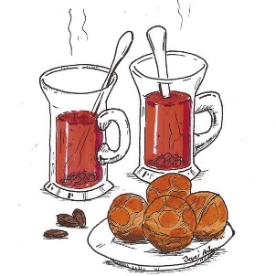
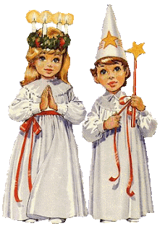
Salg af amerikansk lotteri
Gløgg og æbleskiver samt kaffe og småkager
Alt dette får du for kr. 50,-

Så tag naboen i hånden og kom forbi til lidt før-jule-hygge

VI GLÆDER OS TIL AT SE JER ALLE SAMMEN!

